Министерство здравоохранения Тульской области
УФ ГПОУ «Тульский областной медицинский колледж»

Учебно-методическая разработка практического занятия
ПМ-02 «Участие в лечебно-диагностическом и реабилитационном процессах
34.02.01 «Сестринское дело»
МДК 02.01. «Сестринский уход при различных заболеваниях и состояниях в педиатрии »
.
На тему:« Проведение первичной сестринской оценки состояния детей разного возраста.Постановка реакции Манту.Взятие мазка из зева и носа. Особенности сбора мочи на общий анализ у грудных детей»

Работу выполнила
Преподаватель: Булавнева О.В.

2017 г.

Рассмотрено и одобрено на заседании Ц(П)К
Протокол заседания
№ от «__»_________2017 г.
Председатель Ц(П)К
Филимонова М.А.

Преподаватель:Булавнева О.В.
Рецензент:
Татаринова Т.И. врач-педиатр высшей категории «ГУЗ УРБ»
_______________________

Технологическая карта занятия
Форма проведения: практическое занятие
Продолжительность занятия: 180 минут

Цели занятия:

Развивающие
развивать умения и навыки:
- Развить клиническое и логическое мышление
- Развить самостоятельность
- Развить профессиональные навыки
- Развить письменную и устную речь
- Воспитать чувство ответственности при выполнении профессиональных обязанностей
- Уделять внимание этике и деонтологии
- Воспитывать внимательность, наблюдательность, а также осознание значимости своей профессии

Воспитательные
- развивать у обучающихся чувство ответственности за здоровье ребёнка путём предупреждения развития патологических состояний и внедрения знаний о потребностях детей младенческого возраста, возможных проблемах и способах их решения.

В ходе практического занятия студенты должны
Уметь:
- готовить пациента к лечебно-диагностическим вмешательствам;
- консультировать пациента и его окружение по применению лекарственных средств;
- осуществлять реабилитационные мероприятия в пределах своих полномочий в условиях первичной медико-санитарной помощи и стационара;
- осуществлять фармакотерапию по назначению врача;
- проводить комплексы упражнений лечебной физкультуры, основные приемы массажа;
- проводить мероприятия по сохранению и улучшению качества жизни пациента;
- осуществлять паллиативную помощь пациентам;
- вести утвержденную медицинскую документацию.
знать:
- причины, клинические проявления, возможные осложнения, методы диагностики проблем пациента организацию и оказание сестринской помощи;
- пути введения лекарственных препаратов;
- виды, формы и методы реабилитации;
- правила использования аппаратуры, оборудования, изделий медицинского назначения
Формируемые компетенции
ПК
ПК 1.1. Эффективно общаться с пациентом и его окружением в процессе профессиональной деятельности.
ПК 1.2. Соблюдать принципы профессиональной этики.
ПК 1.3.Осуществлять уход за пациентами различных возрастных групп в условиях здравоохранения и на дому.
ПК 1.4.Консультировать пациента по вопросам ухода и самоухода.
ПК1.6.Оказывать медицинские услуги в пределах своих полномочий.
ПК 2.1.Обеспечивать инфекционную безопасность.
ПК 2.2.Обеспечивать безопасную больничную среду для пациентов и персонала.
ПК 2.3. Участвовать в санитарно-просветительской работе среди населения.
ПК 2.4 Владеть основами гигиенического питания.
ПК 2.5.Обеспечивать производственную санитарную личную гигиену на рабочем месте.
ПК 2.6.Осуществлять сестринский процесс.
ОК
ОК. 1. Понимать сущность и социальную значимость своей будущей профессии, проявлять к ней устойчивый интерес.
ОК. 2. Организовывать собственную деятельность, выбирать типовые методы и способы выполнения профессиональных задач, оценивать их эффективность и качество.
ОК. 3. Принимать решения в стандартных и нестандартных ситуациях и нести за них ответственность.
ОК. 4. Осуществлять поиск и использование информации, необходимой для эффективного выполнения возложенных на него профессиональных задач, а также для своего профессионального и личностного развития.
ОК. 5. Использовать информационно-коммуникационные технологии в профессиональной деятельности.
ОК. 6. Работать в коллективе и команде, эффективно общаться
с коллегами, руководством,потребителями.
ОК. 8.Соблюдать правила охраны труда ,противопожарной безопасности и технике труда.
Оснащение занятия:
- Раздаточный материал:
методическая разработка преподавателя.
- Технические средства обучения: компьютер, мультимедийный проектор.

ЛИТЕРАТУРА
1.Тульчинская В.Д. « Здоровый ребёнок»Серия «Медицина для вас»Ростовна /Д: «Феникс»,2002.-352с.
2.Тульчинская В.Д. «Здоровье детей:учебное пособие» Феникс, 2016 г.2-14.-200,(1с)
3.Соколова Н.Г. «Сестринское дело в педиатрии:практикум» Феникс,2015г.-382с.

План занятия

№  п/п | Структурный элемент занятия | Время
1.  2.  3.  4.  5.  6.  7. | Организационная часть  Мотивация и целевая установка  Входной контроль уровня знаний  Сообщение теоретического материала преподавателем  Задания на закрепления темы  Подведение итогов занятия  Домашнее задание | 5 мин.  10 мин.  30 мин.  60мин.  60 мин.  10 мин.  5 мин.

Ход занятия

Входной контроль уровня знаний
ТЕСТОВЫЕ ЗАДАНИЯ ПО
«СЕСТРИНСКАЯ ПОМОЩЬ ПРИ ПОГРАНИЧНЫХ СОСТОЯНИЯХ, НАСЛЕДСТВЕННЫХ И ВРОЖДЕННЫХ ЗАБОЛЕВАНИЯХ НОВОРОЖДЕННЫХ, УХОДЕ ЗА НЕДОНОШЕННЫМИ ДЕТЬМИ»
1 ВАРИАНТ
1 ВАРИАНТ
Выберите один или несколько правильных ответов
1. Продолжительность периода внутриутробного развития составляет (в неделях беременности):
а) 18
б) 24
в) 32
г) 40
2. Продолжительность периода новорожденности составляет (в мес.):
а) 1
б) 4
в) 6
г) 12
3. При визуальном осмотре ребенка оценивается свойство кожи:
а) влажность
б) температура
в) цвет
г) эластичность
4. Ребенок начинает удерживать голову в возрасте (мес.):
а) 1-2
б) 3-4
в) 5-6
г) 7-8
5. Ребенок начинает сидеть в возрасте (мес.):
а) 2-4
б) 4-5
в) 6-7
г) 8-9
6. При заболеваниях у детей подкожно-жировой слой уменьшается вначале в области:
а) лица
б) рук
в) ног
г) живота
7. Форма большого родничка у новорожденного:
а) овальная
б) округлая
в) треугольная
г) ромбовидная
8. Большой родничок у новорожденного располагается между костями черепа:
а) лобной и теменными
б) теменными
в) затылочной и теменными
г) височной и теменной
9. Первые молочные зубы появляются у детей в возрасте (мес.):
а) 2–3
б) 4–5
в) 6–7
г) 8–9
10. У новорожденного отмечается физиологическая:
а) гипертония мышц-разгибателей
б) гипертония мышц-сгибателей
в) гипотония мышц-сгибателей
г) нормотония мышц
11. Большой родничок у ребенка закрывается в возрасте (мес.):
а) 4–7
б) 8–11
в) 12–15
г) 15–17
12. Грудной кифоз возникает у ребенка в возрасте (мес.):
а) 3
б) 6
в) 9
г) 12
13. Количество молочных зубов у ребенка 1 года:
а) 4
б) 6
в) 8
г) 10
14. Частота дыхательных движений у здорового ребенка грудного возраста со-ставляет (в 1 мин.):
а) 20–25
б) 25–30
в) 30–35
г) 35–40
15. Частота пульса у ребенка 1 года составляет в 1 мин.:
а) 140-160
б) 110- 120
в) 90-100
г) 70- 80

2 ВАРИАНТ

2 ВАРИАНТ
Выберите один или несколько правильных ответов
1. Формула 100 + n (n - число лет) применяется у ребенка старше 1 года для расчета:
а) систолического АД
б) диастолического АД
в) пульсового давления
г) дефицита пульса
2. Формула 76 + 2n (n — число месяцев) применяется у грудного ребенка для расчета:
а) систолического АД
б) диастолического АД
в) пульсового давления
г) частоты дыхательных движений
3. Диастолическое давление у детей составляет от систолического:
а) 1/2 + 10
б) 1/2 + 20
в) 1/4 + 10
г) 1/4 + 20
4. Формула для определения количества молочных зубов у ребенка в возрасте 6–24 мес. (n – число месяцев):
а) n - 1
б) n - 2
в) n - 3
г) n – 4
5. Смена молочных зубов на постоянные начинается у ребенка в возрасте (лет):
а) 2–5
б) 5–7
в) 7–10
г) 10–13
6. Частое развитие токсикозов у детей при различных заболеваниях обусловлено:
а) слабой детоксицирующей функцией печени
б) слабой секреторной функцией желудка
в) высокой детоксицирующей функцией печени
г) высокой секреторной функцией желудка
7. Емкость мочевого пузыря новорожденнного (в мл):
а) 50
б) 100
в) 150
г) 200
8. Формула определения суточного диуреза у детей 1–10 лет. (n – число лет):
а) 600 мл - 100 (n - 1)
б) 600 мл + 100 (n - 1)
в) 400 мл - 100 (n - 1)
г) 400 мл + 100 (n - 1)
9. Ночное недержание мочи у ребенка — это…….
а) анурия
б) олигурия
в) поллакиурия
г) энурез
10. Число мочеиспусканий у детей первого года жизни составляет в сутки:
а) 1–10
б) 10–20
в) 20–30
г) 30–40
11. Содержание гемоглобина у новорожденного в норме составляет (в г/л):
а) 100–120
б) 120–140
в) 140–170
г) 170–240
12. Количество эритроцитов в крови у новорожденного в норме составляет (в 1 л):
а) 2,5–3,5*109
б) 2,5–3,5*1012
в) 4,5–7,5*109
г) 4,5–7,5*1012
13. Первый физиологический перекрест в лейкоцитарной формуле происходит у ребенка:
а) на 5–6 день жизни
б) на 1–2 день жизни
в) в 1–2 года
г) в 5–6 лет
14. Второй физиологический перекрест в лейкоцитарной формуле ребенка происходит:
а) на 1–2 день жизни
б) на 5–6 день
в) в 1–2 года
г) в 5–6 лет
15. Частые рецидивирующие гнойные и грибковые заболевания, инфекции верхних дыхательных путей у детей — это проявления:
а) гиповитаминоза
б) избыточного питания
в) иммунодефицита
г) перегревания

ТЕОРЕТИЧЕСКАЯ ЧАСТЬ
Проведение первичной сестринской оценки состояния детей разного возраста.
Схема учебной сестринской
истории пациента
Ф.И.О. пациента
Пол____ Возраст_______
Адрес _______ ________
Дата поступления ______________
Дата выписки____________
Проведено койко-дней f ___________
Родители (Ф.И.О., возраст, место работы)
м а т ь________________________________
отец_________________________________
ЖАЛОБЫ: при поступлении
в настоящий момент_____________________

АНАМНЕЗ ЗАБОЛЕВАНИЯ
• когда началось;
• как началось;
• как протекало;
• какие исследования проводились, их результаты;
• какое лечение проводилось, его эффективность.

АНАМНЕЗ ЖИЗНИ
• от какой беременности родился ребенок, ее течение;
• течение родов;
• антропометрические показатели ребенка при рождении,
его состояние;
• развитие ребенка на первом году жизни;
• вскармливание на первом году жизни;
• особенности питания в настоящий момент (режим
питания, любимые блюда и т. п.);
• условия, в которых живет ребенок;
• половое развитие;
• перенесенные заболевания;
• вредные привычки;
• образ жизни (культура, развлечения и т. д.);
• наследственность (наличие у родственников каких-
либо заболеваний);
• аллергологический анамнез (проявлений аллергии
у ребенка и его родственников).

ЭПИДЕМИОЛОГИЧЕСКИЙ АНАМНЕЗ
• дата последнего посещения детского учережде-
ния, наличие карантина в нем;
• контакты с инфекционными больными;
• поездки, посещения родственников, знакомых в
течение последнего месяца;
• результаты пробы Манту;
• профилактические прививки, полученные ребенком

Сестринское обследование

Д а т а ____
Рост ________ ( N =
В е с_______ ( N = )
Температура______
• Настроение (радостное, печальное, плохое).
• Ориентируется во времени (знает какое число
месяц год, время суток), в месте (знает, где
находится), в собственной личности (знает, где
он, кто с ним разговаривает).
• Сознание (ясное, спутанное, отсутствует).
• Цвет кожных покровов (обычный, бледный, пе-
риоральный цианоз, акроцианоз).
Пупочная ранка (мокнущая, гнойное отделяемое,
эпителизирована).
• Волосистая часть головы(гнейс’ перхоть, педи-
• Ногти на руках и ногах (ухожены, грязные, длинные,
обкусаны и т. д.).
• Кожные покровы (чистые, грязные, сухие, влажные,
умеренно-влажные, отмечается сыпь, пятно
и т. д.).
• Эластичность, тургор кожи (сохранены, снижены,
• Толщина подкожно-жировой клетчатки см____
(N ____ см).
• Форма головы, ее окружность см_____
(N ____ см).
Сестринский процесс в педиатрии

• Швы черепа (закрыты, открыты), затылочная
кость (без изменений, краниотабес).
• Роднички (размеры, состояние краев, расположение
по отношению к костям черепа, пульсация).
• Зубы (их количество у детей раннего возраста;
смена молочных зубов на постоянные; количество
кариозных зубов и сколько из них санировано
и т. д.).
• Осанка (не нарушена, сутулость и т. п.).
• Форма грудной клетки, ее окружность.___ см.
(N _____ см). Наличие «четок».
• Конечности (искривлены, обычной формы).
• Суставы (цвет, форма, размеры, местная Т°,
подвижность, болезненность).
• Развитие мускулатуры (соответствует возрасту
или нет).
• Развитие двигательных умений у детей первого
года жизни (держит голову, ползает, сидит, ходит
и т. п.).
• «Барабанные палочки», «часовые стекла» (отсутствуют,
отмечаются).
• Голос ребенка (нормальный, осиплость, афония...).
• Кашель («лающий», влажный, сухой).
• Дыхание (спокойное, свистящее, дистантные
хрипы, затрудненное, одышка).
• Носовые ходы (свободны, заложены, отделяемое
из носовых ходов и т. д.).
• Ч Д__ в мин. (N _____в мин.).
• Отеки
• PSв мин. (N ______ _ в мин.).
• АД _______. (N _________ ).
• Форма живота, его болезненность.
• Стул (его характер и частота).
• Мочеиспускание (болезненное, частое, не нари
шено и т. д.).

Определение размеров большого родничка.
Большой родничок имеет ромбовидную форму. Размер его – это расстояние между противоположными сторонами ромба (но не между его углами). Определение размера проводят пальцами на ощупь.
Цель: оценка физического развития ребёнка.
Показания: контроль динамики развития костной системы, определение изменений внутричерепного давления, выявление признаков эксикоза.
Оснащение :
- сантиметровая лента
- 70% спирт
- Марлевая салфетка,
- бумага,ручка
АЛГОРИТМ ПРОВЕДЕНИЯ МАНИПУЛЯЦИИ:
- Объяснить родителям цель и ход процедуры
- Вымыть и осушить руки
- Обработать сантиметровую ленту с двух сторон марлевой салфеткой смоченной в спирте
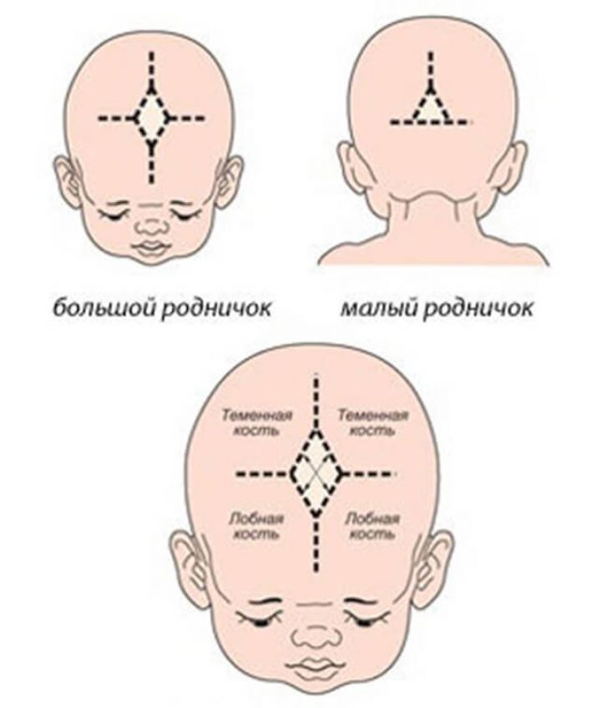
- Уложить или усадить ребёнка
- Пальпаторно левой рукой найти большой родничок
- Провести по коже над родничком пальцами левой руки поглаживающим движением
- Определить ,находятся ли ткани ,закрывающие родничок, на уровне костей черепа или нет(западают или выбухают)
- Наложить правой рукой сантиметровую ленту между двумя сторонами большого родничка
- Повторить измерение между двумя другими сторонами родничка(так как родничок имеет форму ромба)
- Записать результат
- Обработать сантиметровую ленту повторно
- Вымыть и осушить руки
Преподаватель демонстрирует на фантоме алгоритм проведения манипуляции)

Определение эластичности кожи
Цель: выявить признаки обезвоживания, нарушения питания
АЛГОРИТМ ПРОВЕДЕНИЯ МАНИПУЛЯЦИИ:
- Психологическая подготовка мамы и ребёнка
- Вымыть и осушить руки
- Уложить или усадить ребёнка
- Захватить большим и указательным пальцами правой руки кожу в складку на животе сбоку от пупка
- Разжать пальцы,наблюдая за скоростью распрямления кожной складки
Примечание:На животе у маленьких детей пожкожно-жировой слой выражен слабо,что обеспечивает достоверность исследования.
В норме кожа сразу распрямляется,изменение скорости распрямления кожной складки свидетельствует о дегитратации организма

- Записать результат
- Вымыть и осушить руки

Преподаватель демонстрирует на фантоме алгоритм проведения манипуляции)

Определение тургора тканей
Цель: выявить признаки обезвоживания, нарушения питания
АЛГОРИТМ ПРОВЕДЕНИЯ МАНИПУЛЯЦИИ:
- Психологическая подготовка мамы и ребёнка
- Вымыть и осушить руки
- Уложить или усадить ребёнка
- Захватить большим и указательным пальцами правой руки кожу и подкожно-жировую клетчатку в складку в области внутренней поверхности бедра или плеча
- Осторожно сдавить пальцами мягкие ткани
- Оценить тургор тканей по тому сопротивлению, которое ощущается при сдавливании
Примечание: мышечный слой в этих местах выражен слабо, что обеспечивает достоверность исследования. При обезвоживании организма и нарушениях питания тургор тканей снижается.

Преподаватель демонстрирует на фантоме алгоритм проведения манипуляции)

Осмотр зева
Цель: оценить состояние слизистой оболочки дужек мягкого неба, миндалин, задней стенки глотки.
Оснащение:
- Стерильный шпатель
- Емкость с дезраствором
- Перчатки
ОБЯЗАТЕЛЬНОЕ УСЛОВИЕ:хорошее освещение
АЛГОРИТМ ПРОВЕДЕНИЯ МАНИПУЛЯЦИИ:
- Психологическая подготовка мамы и ребёнка
- Вымыть и осушить руки
- Надеть перчатки
- Усадить ребёнка лицом к источнику света и при необходимости зафиксировать его с помощью помощника:
- Ноги ребёнка помощник обхватывает своими ногами
- Руки и туловище фиксирует одной рукой
- Голову держит, положив ладонь другой руки на лоб ребёнку
- Попросить ребёнка широко открыть рот и шпателем нажать на корень языка
Примечание:ребёнку младшего возраста открыть рот с помощью шпателя, взяв его как писчее перо правой рукой, ввести в ротовую полость до зубов, повернуть ребром и провести по боковой поверхности десен до места окончания зубов, после чего перевернуть его плашмя, переместить на корень языка и резко нажать

- Осмотреть и оценить состояние слизистой оболочки дужек, мягкого неба, миндалин, задней стенки глотки
- Погрузить использованный шпатель в дезраствор
- Снять перчатки
- Вымыть и осушить руки
- Записать результат

Преподаватель демонстрирует на фантоме алгоритм проведения манипуляции)

Определение ЧДД
Цель:определить основные характеристики дыхания.
Оснащение:часы ,ручка, температурный лист.
Обязательное условие: считать строго за 1 минуту.
Выполнение процедуры:
- Психологическая подготовка мамы и ребёнка
- Вымыть и осушить руки
- Удобно уложить ребёнка ,чтобы видеть его грудь и живот
- Осуществить визуальное наблюдение за движениями грудной клетки и передней брюшной стенки
- Определить тип дыхания и подсчитать дыхательные движения строго за 1 минуту
- Если визуальный подсчёт дыхательных движений не возможен,то положить руку на грудную клетку или живот ребёнка в зависимости от возраста и подсчитать ЧДД
- Записать результаты исследования в температурный лист
- Вымыть и осушить руки
Преподаватель демонстрирует на фантоме алгоритм проведения манипуляции)

Исследование пульса
Цель: определить основные характеристики пульса.
Оснащение: часы, ручка, температурный лист.
Обязательное условие: считать строго за 1 минуту в состоянии покоя.
Выполнение процедуры
- Психологическая подготовка мамы и ребёнка
- Вымыть и осушить руки
- Уложить или усадить ребёнка, при этом кисть и предплечье не должны быть «на вису»
- Слегка прижать 2,3,4-м пальцами лучевую артерию и почувствовать пульсацию артерии
Примечание:у детей до года пульс чаще определяют на височной артерии, а у детей старше 2-х лет на лучевой артерии; у детей первых 2-х лет жизни исследование проводят 2,3 пальцами. Пульс у детей можно исследовать также на плечевой ,сонной бедренной артериях.
- Взять часы и строго за 1 минуту произвести подсчет пульса
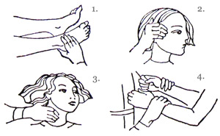
- Прижать артерию немнрого сильнее к лучевой кости и определить напряжение пульса
Примечаение:если пульсация ослабевает при умеренном нажатии-напряжение хорошее,если полностью прекращается-напряжение слабое,если пульсация не ослабевает-пульс напряжённый
7. Записать результат в температурный лист
8. Вымыть и осушить руки
Преподаватель демонстрирует на фантоме алгоритм проведения манипуляции)

Постановка реакции Манту
Цель: диагностическая
Оснащение:стерильный столик с ватными шариками, салфетками, пинцет, перчатки, туберкулиновый шприц, туберкулин, емкости с дезраствором,70% этиловый спирт.
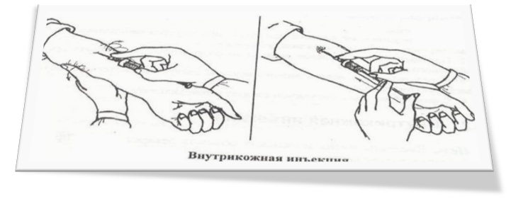
Подготовка к процедуре:
- Подготовить необходимое оснащение
- Вымыть и осушить руки
- Надеть перчатки
- Достать из упаковки ампулу с туберкулином.
- Протереть шейку ампулы ватным шариком, смоченным 70%спиртом.
- Надрезать наждачным диском и надломить (отработанный ватный шарик сбросить в ёмкость с дезраствором).
- Вскрыть упаковку с туберкулиновым шприцем, надеть на него иглу с колпачком, зафиксировать иглу на канюле.
- Снять с иглы колпачек
- Взять ампулу с туберкулином и набрать в шприц 0,2 мл препарата
- Выпустить воздух из шприца до 0,1 мл
- Положить шприц внутрь стерильного лотка
- Марлевым шариком(стерильной спиртовой салфеткой)смоченным в 70% этиловом спирте,обработать наружную поверхность средней трети предплечья пациента(сбросить ватный шарик в емкость с дезраствором)
- Растянуть между 1и 2 пальцами левой руки кожу инъекционного поля
- Ввести иглу срезом вверх под углом 10-15* и медленно внутрикожно ввести туберкулин, под визуальным контролем образования лимонной корочки
- Извлечь иглу
- Место инъекции спиртом не обрабатывать!
- Сбросить туберкулиновый шприц в емкость с дезраствором
- Снять перчатки сбросить их в дезраствор
- Пригласить пациента для оценки пробы Манту на третий день после её проведения.(Оценка туберкулиновой пробы проводится через 48-72 часа.)

Преподаватель демонстрирует на фантоме алгоритм проведения манипуляции)

Мазок из носа и зева

Цель: собрать материал для бактериологического исследования.
Оснащение:
— резиновые перчатки, маска;
— стерильные пробирки с сухими ватными тампонами
(2 шт.);
— штатив для пробирок;
— стерильный шпатель в лотке;
— бланк-направление в лабораторию;
Обязательное условие: забор материала из зева проводить
натощак, до орошения или полоскания горла.
Подготовка к процедуре

• Объяснить маме / ребенку цель
и ход проведения процедуры, получить
согласие
•Подготовить необходимое оснащение
• Выписать направление в лабораторию
• Вымыть и осушить руки, надеть
маску, перчатки
• Поставить на инструментальный
столик необходимое оснащение
(расположив по правую руку)
• Промаркировать
пробирки «Н» , «3» (нос, зев)
• Усадить ребенка лицом к источнику
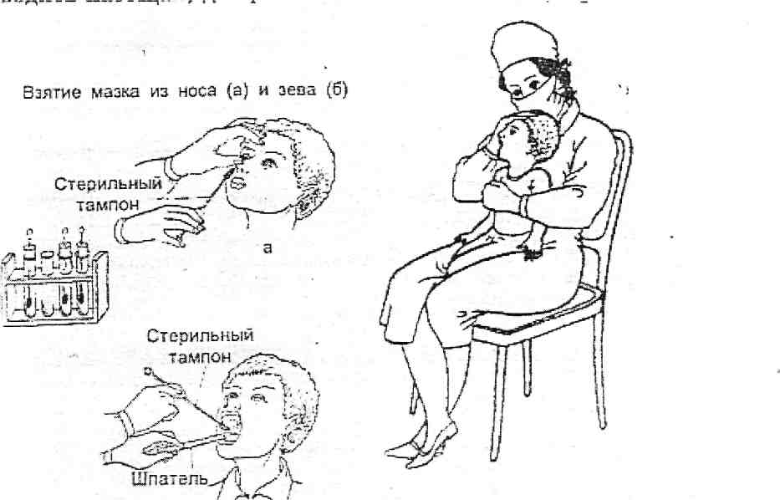
света и при необходимости
зафиксировать его с помощью помощника:
а) ноги ребенка помощник обхватывает
своими ногами;
б) руки и туловище фиксирует одной
рукой;
в) голову держит, положив ладонь
другой руки на лоб ребенку

Выполнение процедуры
• Извлечь ватный тампон из пробирки,
маркированной знаком
«Н», взяв его правой рукой за
пробку, в которую он вмонтирован
• Большим пальцем левой руки
приподнять кончик носа ребенка
• Осторожно ввести тампон вращательными
движениями в один
носовой ход, затем в другой, плотно
прикасаясь к их стенкам
•Собрав материал, поместить
тампон в пробирку, не касаясь ее
краев
• Попросить ребенка широко открыть
рот и шпателем нажать на
корень языка

Выполнение процедуры
Примечание: ребенку младшего
возраста открыть рот с помощью
шпателя, взяв его, как писчее перо,
левой рукой, ввести в ротовую полость
до зубов, повернуть ребром
и провести по боковой поверхности
десен до места окончания зубов,
после чего перевернуть его
плашмя, поместить на корень языка
и резко нажать на него

• Извлечь ватный тампон из пробирки,
маркированной знаком
«3», взяв его правой рукой за
пробку, в которую он вмонтирован
• Осторожно, не касаясь языка и
щек, ввести тампон в полость рта
• Снять тампоном слизь с нёбных
дужек и миндалин в следующей
последовательности: дужка — миндалина
— язычок — дужка —
миндалина
Примечание: при наличии
пленки в зеве и подозрении на
дифтерию - материал собирать на
границе здоровой и пораженной
ткани
• Максимальное скопление дифтерийных
палочек отмечается в
данных участках
• Извлечь тампон из ротовой полости
и поместить в пробирку, не
касаясь ее краев
• Вымыть и обработать антисептическим
материалом руки в перчатках
• Снять маску, перчатки
•Вымыть и осушить руки
• Отправить материал в бактериологическую
лабораторию в сопровождении
направления (не позднее
3 часов после забора при условии
хранения в холодильнике)

Преподаватель демонстрирует на фантоме алгоритм проведения манипуляции)

СБОР МОЧИ НА ОБЩИЙ АНАЛИЗ У МАЛЬЧИКА
ГРУДНОГО ВОЗРАСТА
Цель: определить патологические изменения в моче.
Оснащение:
- сухая чистая баночка для мочи с этикеткой (емкость 200 мл);
- клеенка;
- две пеленки;
- салфетка;
- пробирка (колба);
- бланк направления в клиническую лабораторию;
- резиновые перчатки.
Подготовительный этап выполнения манипуляции
- Вымыть и осушить руки.
- Надеть резиновые перчатки.
- Объяснить маме цель и ход манипуляции.
- Подготовить необходимое оснащение
- Выписать направление в клиническую лабораторию
- Разложить клеенкку,сверху постелить пелёнку
- Подмыть мальчика под проточной водой36*-37*,просушить салфеткой половые органы ребёнка промокательными движениями.
- Основной этап выполнения манипуляции
- Уложить мальчика на спину на пеленку, проложив между
- Поместить на пелёнке пробирку (колбу), зафиксировать
- ее к коже лобка ребенка лейкопластырем. Дождаться мочеиспускания.
Примечание: при длительном отсутствии мочеиспускания открыть кран с водой или напоить ребёнка водой.
Снять пробирку, осушить половые органы ребенка салфеткой промокательными движениями.
Заключительный этап выполнения манипуляции
- Слить осторожно собранную мочу из пробирки в сухую чистую
- баночку с этикеткой.
- Снять перчатки. Вымыть и осушить руки.
- Отправить мочу в клиническую лабораторию не позднее 1 часа после сбора.
Преподаватель демонстрирует на фантоме алгоритм проведения манипуляции)

СБОР МОЧИ НА ОБЩИЙ АНАЛИЗ
У ДЕВОЧКИ ГРУДНОГО ВОЗРАСТА
Цель: определить патологические изменения в моче.
Оснащение:
- резиновый круг;
- сухая чистая баночка для мочи с этикеткой (емкость 200 мл),
- клеенка;
- две пеленки;
- салфетка;
- тарелка (лоток);
- бланк направления в клиническую лабораторию;
- резиновые перчатки.
Подготовительный этап выполнения манипуляции
- Вымыть и осушить руки. Надеть резиновые перчатки.
- Подготовить необходимое оснащение.
- Объяснить родителям цель и ход манипуляции.
- Выписать направление в клиническую лабораторию и прикрепить
- этикетку на баночку.
- Разложить клеенку, поставить на нее тарелку (лоток).
- Надуть резиновый круг и обернуть его клеенкой.
- Уложить на тарелку (лоток) обернутый пеленками круг.
- Подмыть девочку под проточной водой 36—37°С (внаправлении
- сперединазад).
- Просушитьсалфеткойполовыеорганыребенкапромокательными
движениями.
Основной этап выполнения манипуляции
- Уложитьдевочкунаспинунарезиновыйкругидождаться
мочеиспускания.
Примечание. Придлительномотсутствиимочеиспусканияоткрытькрансводойилинапоитьребенкаводой (длястимуляциимочеиспускания).

- Снятьдевочкускругапослемочеиспускания.
- Осушитьполовыеорганыребенкасалфеткойпромокательными
- движениями.
Заключительный этап выполнения манипуляции
- Слитьосторожнособраннуюмочуизтарелки (лотка) всухуючистуюбаночкусэтикеткой.
- Снятьперчатки. Вымытьиосушитьруки.
- Отправитьмочувклиническуюлабораториюнепозднее 1 часа после сбора.
Преподаватель демонстрирует на фантоме алгоритм проведения манипуляции)
Задание на закрепление темы.

1.При осмотре кожи ребенка оценивается
а) влажность
б) температура
в) цвет
г) эластичность

2.При заболеваниях у детей подкожно-жировой слой уменьшается вначале в области
а) лица
б) рук
в) ног
г) живота

3.Форма большого родничка у новорожденного
а) овальная
б) округлая
в) треугольная
г) ромбовидная

4.Большой родничок у новорожденного располагается между костями черепа
а) лобной и теменными
б) теменными
в) затылочной и теменными
г) височной и теменной

5.Частота дыхательных движений у здорового ребенка грудного возраста составляет (в 1 мин.)
а) 20-25
б) 25-30
в) 30-35
г) 35-40

6.Частота пульса у ребенка 1 года составляет в 1 мин.
а) 140-160
б) 110- 120
в) 90-100
г) 70- 80

7.Формула 100 + n (n - число месяцев) применяется у ребенка старше 1 года для расчета
а) систолического АД
б) диастолического АД
в) пульсового давления
г) дефицита пульса

8.Формула 76 + 2n (n - число месяцев) применяется у грудного ребенка для расчета
а) систолического АД
б) диастолического АД
в) пульсового давления
г) частоты дыхательных движений

9.Количество сердечных сокращений у ребенка 12 месяцев в норме (в минуту)
а) 100
б) 120
в) 140
г) 160
10.Частота дыхательных движений у ребенка 1 года в норме (за минуту)
а) 16 – 20
б) 20 – 25
в) 30 – 35
г) 40 – 60

11.Наиболее взаимосвязаны свойства пульса
а) напряжение и наполнение
б) напряжение и ритм
в) частота и ритм
г) скорость и частота

12.Пульс ребенка 12 месяцев на постельном режиме составляет 140 ударов в минуту. Это можно назвать
а) нормой
б) тахикардией
в) брадикардией
г) аритмией

13.Место определения пульса у новорожденного ребенка
а) сонная артерия
б) плечевая артерия
в) легочная артерия
г) брюшная артерия

14.Разность между систолическим и диастолическим давлением называется
а) максимальным артериальным давлением
б) минимальным артериальным давлением
в) пульсовым артериальным давлением
г) дефицитом пульса

15.Тип дыхания у детей раннего возраста:
а) диафрагмальный
б) смешанный
в) грудной
г) брюшной

16.При постановке пробы Манту туберкулин вводят
а) внутрикожно
б) подкожно
в) внутримышечно
г) внутривенно

17.Раннее выявление туберкулёза возможно при
а) флюорографии, туберкулинодиагностике
б) обращении к врачу
в) лабораторной диагностике

Задание №2.
Отработка навыков по проведению манипуляций(студенты отрабатывают алгоритмы проведения манипуляций на фантомах)

Эталоны ответов на тестовое задание по закреплению темы
- -в,г
- -г
- -г
- -а
- -г
- -б
- -б
- -а
- -б
- -в
- -а
- -б
- -а
- -в
- -б
- -в
- –а

ЭТАЛОНЫ ОТВЕТОВ НА ТЕСТОВЫЕ ЗАДАНИЯ (входной контроль уровня знаний) по теме:
«СЕСТРИНСКАЯ ПОМОЩЬ ПРИ ПОГРАНИЧНЫХ СОСТОЯНИЯХ, НАСЛЕДСТВЕННЫХ И ВРОЖДЕННЫХ ЗАБОЛЕВАНИЯХ НОВОРОЖДЕННЫХ, УХОДЕ ЗА НЕДОНОШЕННЫМИ ДЕТЬМИ»
1 ВАРИАНТ
1. г
2. а
3. в
4. а
5. в
6. г
7. г
8. а
9. в
10. б
11. в
12. б
13. в
14. в
15. б

2 ВАРИАНТ
1. а
2. а
3. а
4. г
5. б
6. а
7. а
8. б
9. г
10. б
11. г
12. г
13. а
14. г
15. в

Задание для внеаудиторной самостоятельной работы.
Выучить теоретический материал.

